软件启动前的准备工作

一、原始的账号数据文档、及其格式

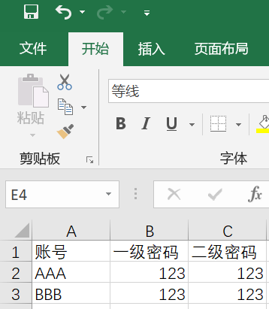

图一

**重要：A列必须为账号，B列为（登录密码），C列为二级密码。

并且，第一行不能是账号数据，以图一的格式为准。

目前对execl的保存格式没有要求，若出现读取问题，可以将其保存为.xls的格式。

2.软件使用及注意事项：

目前软件直接解压即可使用，可解压在任意位置。软件的启动文件名为menu.exe，

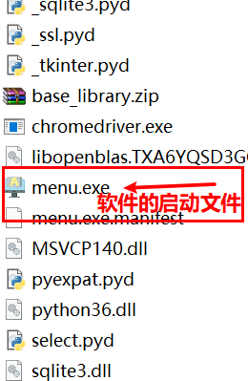

2.1：软件启动后的界面

软件目前是2.1版本，功能如下：

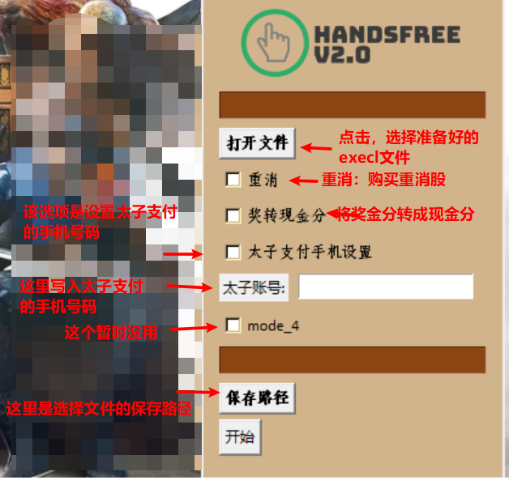

保存路径（这点很重要，在下方会解释其重要性）

（软件要求必须选择保存文件的路径，在执行过程中，软件会自动“打开文件”生成一个开头为 “WBS2” 后接上 日期 + 时间的execl文件，例如，例子解释为09_0809_45_41：9月8号，9点45份41秒生成的保存文件）

二、目前只完成3个功能：

1. 重消：购买重消股（会记录当前页面显示能购买的重消股数量，注意，当前设置的购买条件为：数量大于10。所以不管有没有购买重消股，都会记录当前账号所显示的可购买数量，而大于10的记录，才是这正购买的重消股量，简单来说：大于10的是执行了购买的，小于10的，是没有执行的）

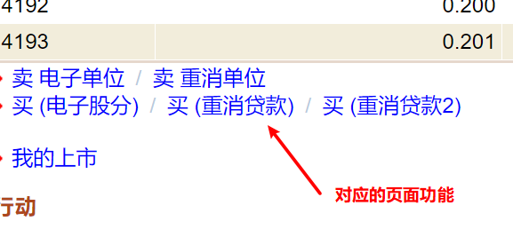

1. 奖金分转现金分：触发条件为大于21.5，原理同上，会记录所有奖金分，但是，当分值大于21.5时，会执行转换请求，此时记录的数据为实际转换的数值，公式为：（当前奖金分-10）/1.15

（可以理解为，低于21.5的是没有转换的，没有执行转换的，会在数据后面标记字母“F”,没有标记字母“F”的，都是转换的）

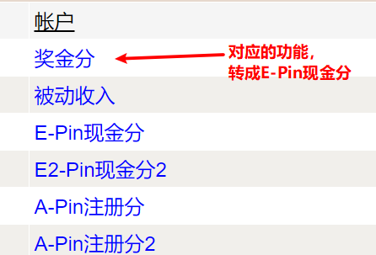

1. 太子手机设置：设置所有账号的太子支付手机。其功能为，若未设置手机，则设置手机号码（国内以86开头，如：8618123123123），若已经设置了手机号码，则不会设置，并记录该手机号码

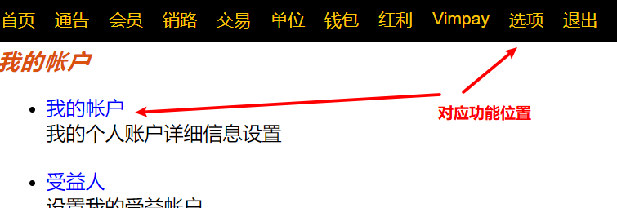

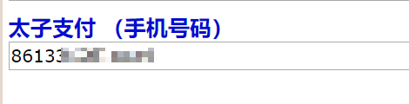

三、保存的文档说明：

当使用开头说明的execl文档格式后，软件会自动将其转换格式如下：

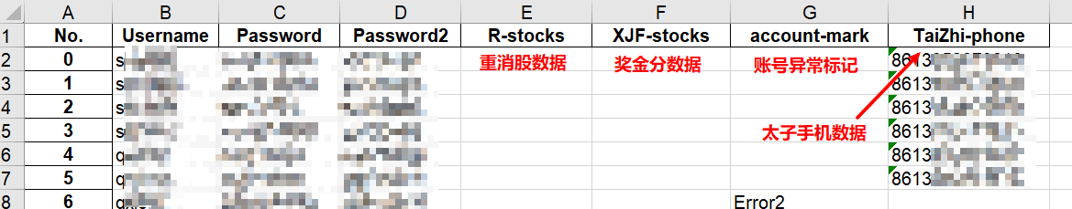

重要的事情说三遍，原始的账号文档，一定，一定，一定要按照开头的要求编写，千万不要自行模仿转换格式后的排版，不然会报错。

账号异常说明：当出现Error 表示 登录密码或账号有误

当出现Error2表示，二级密码有误。

四、其他说明

这里同样很重要，不清楚请联系我询问。该软件工作效率及工作状态受网络情况有关。当出现网络问题或者其他任何问题导致无法继续执行工作时，关闭软件（完全关闭包括，关闭其启动的浏览器，关闭跳出来的调试框，以及关闭软件的界面（软甲界面很容易出现“未响应状态，不要慌，没有任何问题，不要管他就行了”））。

由于中断软件的工作，其核心数据依然会被保存，注意！！当想继续执行未完成的工作时候，“打开文件”一定要选择软件自动生成的保存文件。

注意，当选择软件自动生成的保存文件时，同样要选择保存路径，但是，软件不会再生成新的保存文件，而是继续在该文件继续执行

注意是继续执行

举个例子：你按要求准备好了execl的账号数据文件，名为：wbs1，假设执行软件的重消功能，点击开始后，软件会生成一个 WBS2XX_XX_XX名字的保存文件（XX是时间）

假设共500个账号，当前执行到第150个账号时，出了问题，软件关闭了等其他导致无法继续执行软件的情况，若想继续执行，你只需要重启软件，“打开文件”选择WBS2XX_XX_XX, 保存路径依然是这个文件的位置，也可是其他位置，然后点击开始即可，会继续执行第150个账号，若不选择该保存文件，软件会重第一个账号开始执行